ПОЛОЖЕНИЕ О СОРЕВНОВАНИЯХ
ПО СПОРТИВНОМУ ОРИЕНТИРОВАНИЮ
"АЗИМУТ ШОУ-2018"
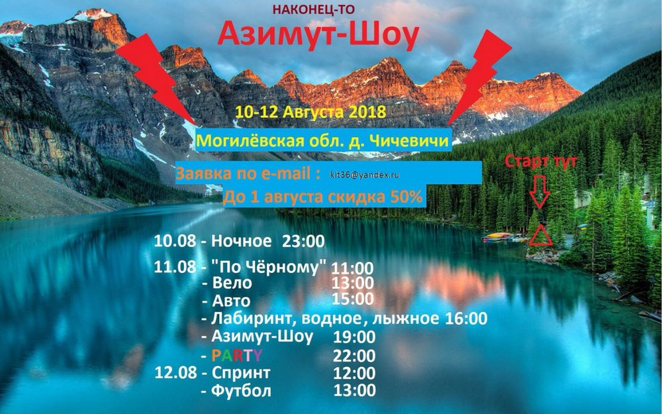

Время и место проведения
10-12 августа 2018 года
Соревнования проводятся в Быховском районе, Чигиринское водохранилище.

Организаторы
Волонтёрская группа, главный спонсор соревнований Звонцов Игорь.

Центр соревнований
Центр соревнований располагается в районе д. Чечевичи, база отдыха "Горэлектротранспорт". проживание в летних 3-4 местных дощатых домиках – 30 руб/сут (постельное бельё/спальники – брать свои), полевой лагерь.

Участники соревнований
К участию в соревнованиях допускаются лица старше 18 лет!!

Программа соревнований

10 августа 2018 года
с 15:00 Заезд и размещение участников.
В 23:00 Старт ночного ориентирования (общий).

11 августа 2018 года
в 11:00 Ориентирование "по Черному". Ориентирование с нестандартными ситуациями.
13:00 старт Велоориентирования (классическая дистанция).
15:00 старт Автооориетирования (нитка) - на любом автотранспорте.
16:00 Лабиринт; Водное; Лыжное.
19:00 старт "Ориент Шоу".(1м+1ж). (КП с заданиями и приключениями).
21:00-22:00 PARTY. Общий стол.
В субботу обед и ужин от организаторов всем участникам – бесплатно.

12 августа 2018 года
12:00 Спринт-Без прикола.
13:00 Футбольное ориентирование.
15:00 Награждение.

Заявки
Осуществляется предварительная заявка: льготная до 1 августа (среда) 2018 - 10 бел.руб; после +50% на электронный адрес: kit36@yandex.ru Телефоны: +37525 633-18-16 Павел Каржов 8 029 632 81 55 Черный Павел, +7 (916) 632-32-32 Игорь Звонцов
Все заявившиеся до 1 августа, получают памятный сувенир соревнований.

Награждение
Победители и призеры соревнований определяются по каждому виду отдельно и по сумме спортивных видов (Ночное ориентирование, Спринт, Велоориентирование).

По всем вопросам обращаться по телефону:
8 926 208 42 14 Звонцов Игорь Леонидович
8 029 632 81 55 Черный Павел Леонидович

Схема проезда
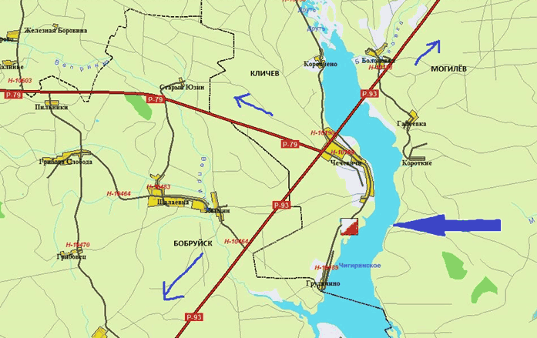
Ждем вас на соревнованиях!!!

Информацию предоставил Игорь Звонцов и компания

